1. Objet et Objet technique : Depuis toujours, pour satisfaire ses besoins, l’homme a exploité la nature pour transformer les objets qu’il y trouvait en objets techniques.
Besoin
Couper, trancher
Objet
Silex
Objet technique
Outil (couteau)
Exemple :

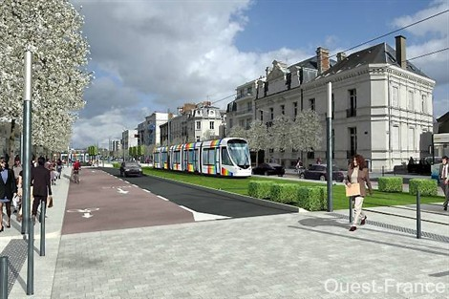

Définition:

Objet : L'objet est un objet naturel non modifié par l'homme.

Objet technique : Un objet technique est le résultat du travail de l'homme. Il a modifié un objet
naturel en fonction de ses besoins.

2) Le besoin : Les objets techniques ont été fabriqués par l’homme pour répondre à un besoin. (exemple : l'homme fabrique du pain pour se nourrir)
A quel besoin répond la fabrication d'une barque et d'un tramway ?
____________________________________________________________________________
____________________________________________________________________________

Définition:
Besoin : C'est ce qui est necessaire pour répondre à un manque ou à une insatisfaction (un verbe
suffit pour décrire un besoin).

3) La fonction d'usage : Un objet technique répond à un besoin de l'homme. Cependant pour un même besoin, il peut y avoir plusieurs objets techniques satisfaisant cela. (exemple : un vélo et une automobile répondent aux même besoin « ___________________ ».
Par contre ces deux objets techniques ne vont pas accomplir la même fonction, le vélo sert à se déplacer sur le sol et sur une courte distance, alors que la voiture sert à se déplacer sur le sol rapidement sur de longues distances. On appelle cela la fonction d'usage.
Complétez le nom et la fonction d'usage de chaque objet technique.

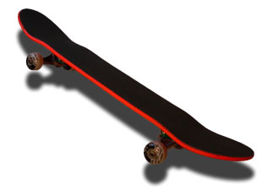

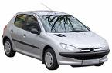
Nom de l'objet technique : _________________________________________

Fonction d'usage : _______________________________________________
Nom de l'objet technique : _________________________________________

Fonction d'usage : _______________________________________________
Nom de l'objet technique : _________________________________________

Fonction d'usage : _______________________________________________
Définition

Fonction d’usage : Cela décrit à quoi sert l'objet technique du point de vue l'utilisateur. Elle
est composée d'un verbe et d'un complément. Pour trouver la fonction d'usage, tu peux te poser la
question : A quoi sert cet objet technique ?
Nom de l'objet technique : _________________________________________

Fonction d'usage : _______________________________________________


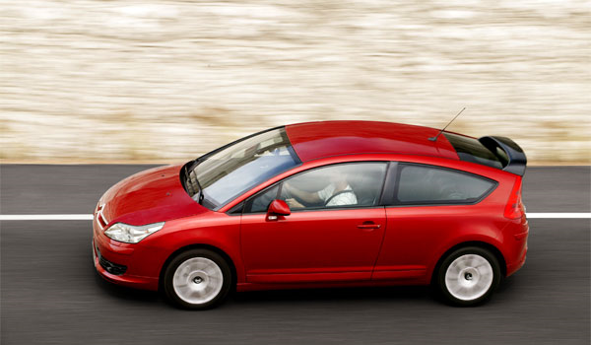
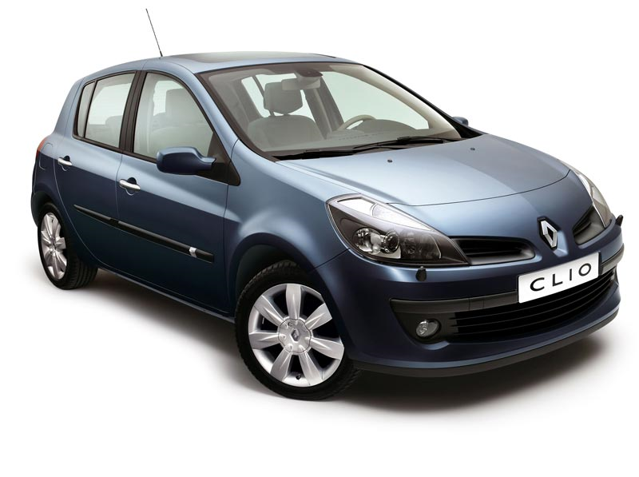
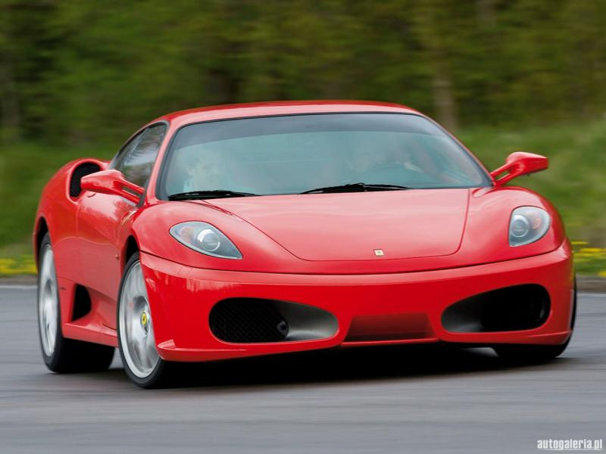
Quelle voiture achèterais-tu si tu avais un budget de 40000€ ? Explique toutes les raisons de ton choix.
J'achèterais la voiture n°____ car :
- _____________________________________
- _____________________________________
- _____________________________________
- _____________________________________
- _____________________________________
- _____________________________________
- _____________________________________
Définition

Fonction d’estime : Les fonctions d’estime d’un objet technique sont des fonctions qui ont pour rôle
de séduire l’acheteur potentiel (formes, couleurs, design, prix...). Pour trouver les fonctions d'estime
d'un produit tu peux te poser la question : Pourquoi cet objet technique me plaît ?

